**Лабораторное занятие 8**

**Создание организационной диаграммы**

1. **Цель занятия:**

Создание организационной диаграммы предприятия.

1. **Задание:**

*Построить схему организации компании «Дельта». (Пример показан на рис.1). Компанией управляет президент Борисовский Н.Н., которому непосредственно подчиняются: вице-президент Потапов П.И., бухгалтер Лисенко Р.И., менеджер по продажам Васильев В.И. и менеджер по персоналу Михеева О.Н. В свою очередь, в подчинении у вице-президента находится секретарь Иванова Е.А., у менеджера по продажам – продавец Петров Н.В.*

1. В пункте меню Dictionary (Словарь) выбрать Role Group (Группа ролей).

2. В окне Role Group Dictionary (Словарь групп ролей) выделите ячейку Name (Название) в последней строке в таблице.

3. Введите название Группы ролей в ячейке Name (Название).

В нашем случае мы создадим одну группу ролей под названием «Компания «Дельта».

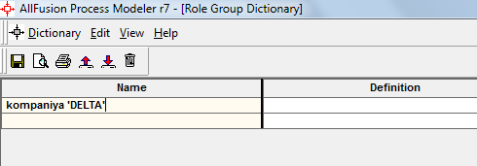

4. Введите описание (определение) Группы ролей в ячейку Definition (Определение).

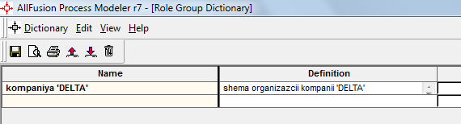

5. В списке Bitmap (Точечный рисунок) выберите точечный рисунок, чтобы использовать его как заданный по умолчанию точечный рисунок Группы ролей.

6. Выберите важность Группы ролей - Low, Medium, High (Низко, Средне, Высоко) в списке Importance (Важность) **– High**.

7. В списке Shape (Форма) выберите форму Группы ролей.

8. Чтобы добавить другие названия Групп ролей, повторите шаги 3–7.

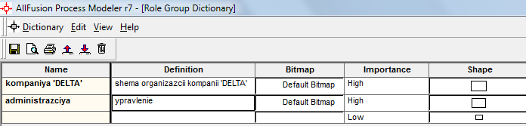

9. Чтобы сохранить введенные данные нажмите кнопку , или в пункте меню Dictionary (Словарь) выберите Save (Сохранить).

10. В пункте меню Dictionary (Словарь) выберите Close (Закрыть) для закрытия Словаря групп ролей.

11. В пункте меню Dictionary (Словарь) выберите Role (Роль).

12. В окне Role Dictionary (Словарь ролей) выделите ячейку Name (Название) в последней строке в таблице.

13. Введите Имя роли в ячейку Name (Название).

*Для нашего примера мы вводим роли: Президент, Вице-президент, Бухгалтер, Менеджер по персоналу, Менеджер по продажам, Продавец, Секретарь.*

14. Введите описание (определение) Ролей в ячейку Definition (Определение).

15. В списке Role Group (Группа ролей) выберите Группу ролей, которую Вы хотите связать с Ролью.

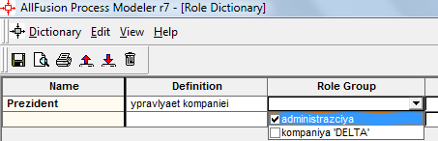

16. В списке Bitmap (Точечный рисунок) выберите точечный рисунок, который Вы хотите связать с Ролью.

17. Выберите важность Роли - Low, Medium, High (Низко, Средне, Высоко) в списке Importance (Важность).

18. В списке Shape (Форма) выберите форму, которую Вы хотите связать с Ролью.

19. Чтобы добавить другие названия ролей, повторите шаги 12 – 18.

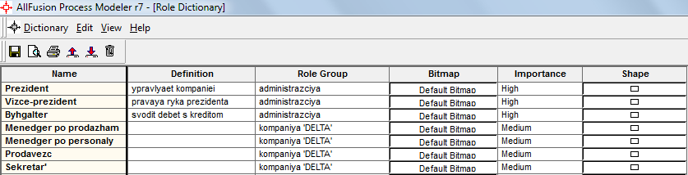

20. Чтобы сохранить введенные данные нажмите кнопку , или в пункте меню Dictionary (Словарь) выберите Save (Сохранить).

21. В пункте меню Dictionary (Словарь) выберите Close (Закрыть) для закрытия Словаря ролей.

22. В пункте меню Dictionary (Словарь) выберите Resource (Ресурс).

23. В окне Resource Dictionary (Словарь ресурсов) выделите ячейку Name (Название) в последней строке в сетке таблицы.

24. Введите название (имя) ресурса в ячейку Name (Название).

*Вводим фамилии Борисовский Н.Н., Потапов П.И., Лисенко Р.И., Васильев В.И., Михеева О.Н., Иванова Е.А., Петров Н.В.*

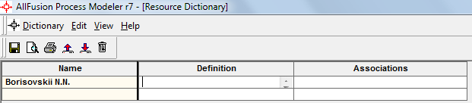

25. Введите описание (определение) Ресурса в ячейку Definition (Определение).

26. В списке Associations (Ассоциации) выберите одну или более ассоциаций (Группы ролей/Роли) с которыми Вы хотите связать ресурс.

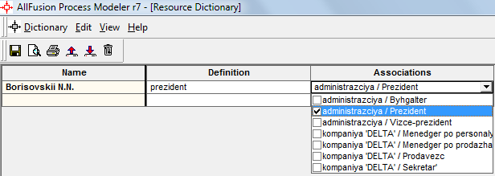

27. Чтобы добавить другие ресурсы, повторите шаги 23 – 26.

*В нашем примере Ресурс Борисовский Н.Н. будет связан с Ассоциацией «Компания «Дельта»/Президент»,*

*Ресурс Потапов П.И. с Ассоциацией «Компания «Дельта»/Вице-президент», Ресурс Лисенко Р.И будет связан с Ассоциацией «Компания «Дельта»/Бухгалтер», Ресурс Васильев В.И. будет связан с Ассоциацией «Компания «Дельта»/Менеджер по продажам», Ресурс Михеева О.Н. будет связан с Ассоциацией «Компания «Дельта»/Менеджер по персоналу», Ресурс Иванова Е.А. будет связан с Ассоциацией «Компания «Дельта»/Секретарь», Ресурс Петров Н.В. будет связан с Ассоциацией «Компания «Дельта»/Продавец».*

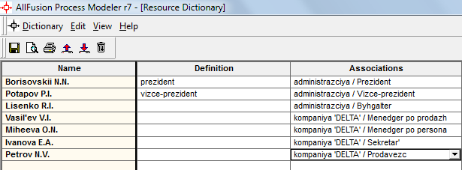

28. Чтобы сохранить введенные данные нажмите кнопку , или в пункте меню Dictionary (Словарь) выберите Save (Сохранить).

29. В пункте меню Dictionary (Словарь) выберите Close (Закрыть) для закрытия Словаря ресурсов.

30. Чтобы открыть Organization Chart Wizard (Мастера Диаграммы Организации), выполните один из следующих пунктов:

- В пункте меню Diagram (Диаграмма) выберите Add Organization Chart (Добавить диаграмму организации)

Или,

- В Model Explorer (Проводник) на вкладке Diagram (Диаграмма), щелкните правой кнопкой мыши Organization Chart (Диаграммы Организации), и выберите Add Organization Chart (Добавить диаграмму организации).

31. Открывается диалоговое окно Мастера Диаграммы Организации.

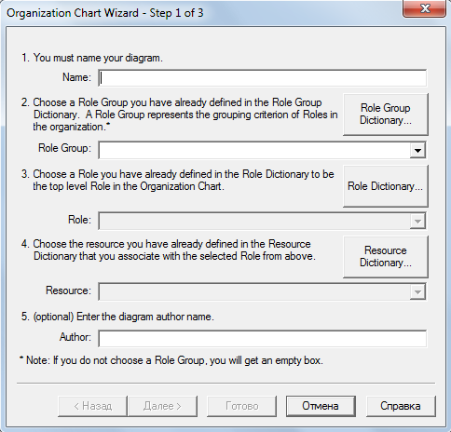

32. В поле Name (Название) введите название схемы организации. Это название будет отображаться в поле TITLE в области заголовка диаграммы.

33. В поле Role Group (Группа ролей) выберите Группу ролей, которая соответствует Роли, находящейся на самом верхнем уровне в схеме организации.

Примечание: Если Вы не выберете Группу ролей, в диаграмме организации будет пустой прямоугольник.

34. В поле Role выберите Роль, которая будет находиться на самом верхнем уровне в Схеме организации.

*Выбираем «Президент».*

35. В поле Resource (Ресурс) выберите Имя ресурса, который связан с ролью, которую Вы выбрали. Использование ресурсов не является обязательным требованием, чтобы создать диаграмму организации в BPwin.

*Выбираем – Борисовский Н.Н.*

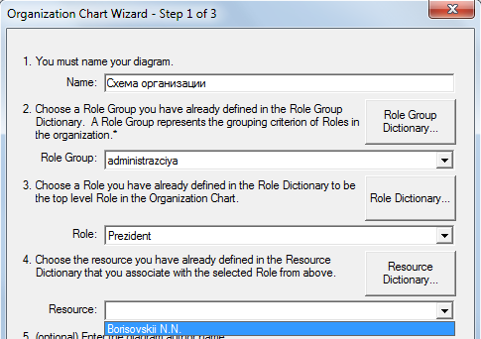

36. В поле Author (Автор) введите имя автора диаграммы организации и нажмите Далее.

37. В поле **Role Group for the next level** (Группа ролей для следующего уровня) - выберите Группу ролей, которая содержит роли, которые Вы хотите использовать для второго уровня диаграммы организации.

*Выбираем – «Компания «Дельта».*

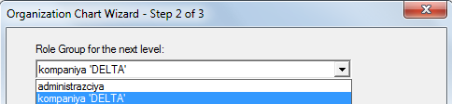

В списке **Available Role/Resources** (Доступные Роли/Ресурсы) отображаются доступные роли и связанные с ними ресурсы. Выберите те, которые будут на втором уровне схемы. Для этого выделите необходимую запись щелчком мыши и нажмите на кнопку  **Add** (Добавить).

*Добавляем: Вице-президент – Потапов П.И.,*

*Менеджер по персоналу – Михеева О.Н.,*

*Менеджер по продажам – Васильев В.И.,*

*Бухгалтер – Лисенко Р.И.*

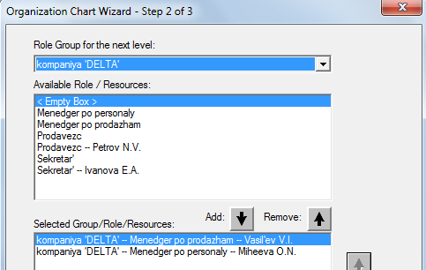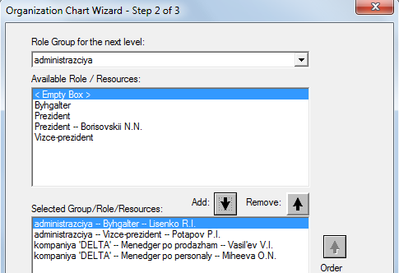

После того, как все готово нажмите Далее.

38. В заключительном окне Мастера Диаграммы организации настраиваем отображение Диаграммы организации. Вы можете изменить любую из этих опций позже на вкладке **Style** (Стиль) в диалоге **Organization Chart Properties** (Свойств Диаграммы Организации).

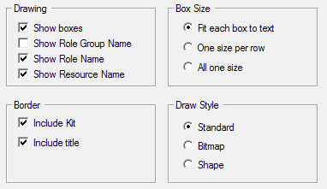

Нажимаем Готово.

39. Правой кнопкой мыши щелкните на то поле, под которое хотите подстроить уровень и, для того, чтобы выбрать Роль или Роль/Ресурс из имеющегося списка выберите пункт **Edit subordinate list** (Редактировать список подчинения).

*У вице-президента в подчинении секретарь, у менеджера по продажам – продавец.*

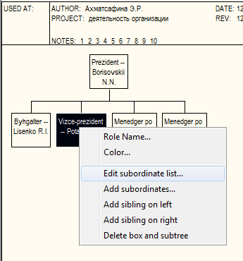

40. Откроется диалоговое окно **Organization Chart box Properties** (Свойства Диаграммы организации).

*Добавляем: Компания «Дельта» - Секретарь – Иванова Е.А.*

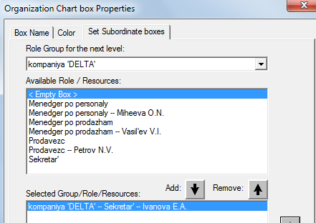

Другой вариант добавления подчиненного поля:

41. В Model Explorer (Проводник) на вкладке Objects (Объекты)

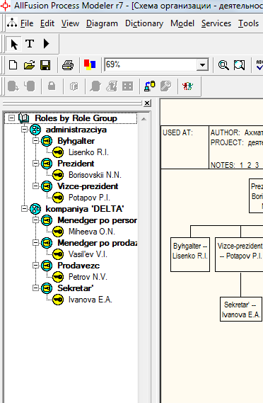

Щелчком выделите Роль или Ресурс, который будет расположен на следующем уровне и удерживая левую кнопку мыши перетащите запись на поле, к которому хотите добавить эту запись и отпустите. Запись добавлена.

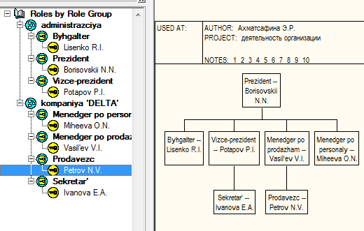

1. **Контрольные вопросы:**

1. Что такое Organization Chart?

2. Для чего предназначена Organization Chart?

3. Как создать схему организации?

1. **Содержание отчета:**
2. Тема.
3. Цель.
4. Скрины результатов работы (аналогично последнему рисунку).
5. Ответы на контрольные вопросы.